**Από τον Thomson στον Bohr**

Φύλλο αξιολόγησης

Ονοματεπώνυμο: …………………………………….. τάξη/τμήμα: …. ημερομηνία: ….

1. Να κάνετε την αντιστοίχιση:

|  |  |
| --- | --- |
| ατομικό μοντέλο | χρονολογία |
| πρότυπο Rutherford | 1913 |
| πρότυπο Bohr | 1911 |
| πρότυπο Thomson | 1904 |

………………………………………………………………………………………………………………………………………………………………………………………………………………………………………………………………………………………………………………………………………………………………………………………………………………………………………………………………………………

1. 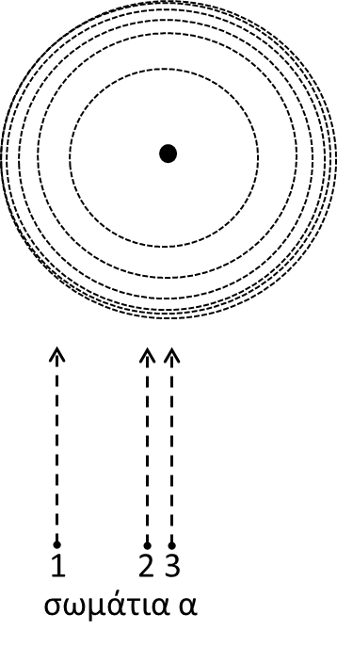Στο διπλανό σχήμα φαίνεται η πορεία τριών σωματίων α καθώς εκτοξεύονται σε ένα άτομο χρυσού (πείραμα Rutherford). Ποιο από αυτά πιστεύετε ότι θα εκτραπεί περισσότερο και ποιο θα περάσει χωρίς να εκτραπεί;

…………………………………………………………………………………………………….

…………………………………………………………………………………………………….

1. Κατά την άποψη σας το άτομο είναι μια συμπαγής ή «κούφια» κατασκευή;

…………………………………………………………………………………………………………

1. Ποιο από τα τρία ατομικά πρότυπα της 1ης ερώτησης μοιάζει περισσότερο στο ηλιακό μας σύστημα;

…………………………………………………………………………………………………………………………………………………

1. 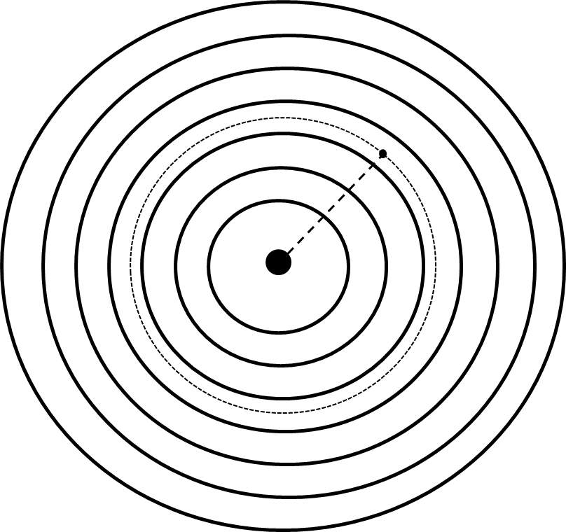Παρατηρήστε την παρακάτω εικόνα. Με έντονες γραμμές αποτυπώνονται οι τροχιές του Bohr. Η διακεκομμένη γραμμή δείχνει την πιθανή τροχιά ενός ηλεκτρονίου. Είναι σύμφωνη αυτή η εικόνα με το ατομικό πρότυπο του Bohr και την υπόθεση του, ότι τα ηλεκτρόνια κινούνται μόνο σε καθορισμένες τροχιές; Αιτιολογήστε την απάντηση σας.

……………………………………………………………….

………………………………………………………………..

………………………………………………………………….

…………………………………………………………………

………………………………………………………………….

…………………………………………………………………

…………………………………………………………………

…………………………………………………………………

…………………………………………………………………

…………………………………………………………………